Ránking by subject - Explicación
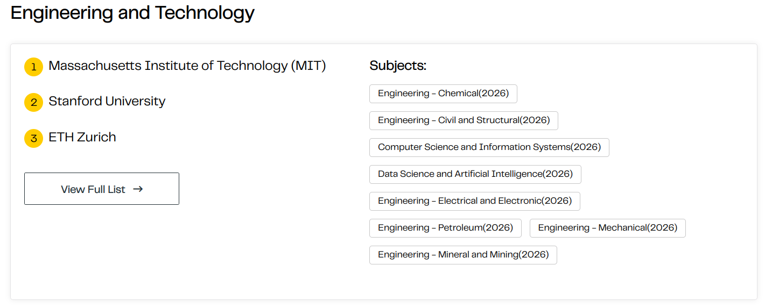
¿Qué significan los indicadores?
Hay cinco indicadores que determinan el QS World University Rankings por Materia:
Reputación académica
El indicador de Reputación Académica (RA) mide la reputación de las instituciones y sus programas pidiendo a expertos académicos que nombren universidades según su área de especialización. Pionero de QS en 2004, plantea la pregunta: ¿qué universidades demuestran excelencia académica?
Para responder a esto, recopilamos y destilamos la inteligencia colectiva de académicos de todo el mundo a través de nuestra Encuesta Académica, evaluando nominaciones de aproximadamente 7000 instituciones cada año.
Reputación entre empleadores
El indicador de reputación entre empleadores se basa en las respuestas de encuestas a empleadores de graduados en todo el mundo. Se pide a los empleadores que identifiquen las instituciones que consideran excelentes para la contratación de graduados. También se les pide que identifiquen las disciplinas de las que prefieren contratar.
Citas de investigación por artículo
Todos los datos de citas provienen de Elsevier Scopus. Se establece un umbral mínimo de publicaciones para cada materia con el fin de evitar posibles anomalías derivadas de un número reducido de artículos muy citados.
Tanto el umbral mínimo de publicaciones como la ponderación aplicada al indicador de citas se adaptan para reflejar mejor los patrones de publicación y citación prevalentes en cada disciplina.

Índice H
El índice H es una forma de medir tanto la productividad como el impacto de un académico o departamento dentro de una universidad. El índice se basa en el conjunto de los artículos más citados del académico y en el número de citas que han recibido en otras publicaciones.
Red internacional de investigación (por gran área de conocimiento)
El índice IRN refleja la capacidad de las instituciones para diversificar la geografía de su red internacional de investigación, estableciendo colaboraciones de investigación sostenibles con otras instituciones de educación superior.

Filtros de los ránkings
Los QS World University Rankings por Materia se clasifican en cinco grandes áreas temáticas:
- Artes y humanidades
- Ingeniería y tecnología
- Ciencias de la vida y medicina
- Ciencias naturales
- Ciencias sociales y administración
Cada una de estas áreas temáticas representa la clasificación general de las universidades en los programas de grado que ofrecen en esta área. Por ejemplo, el área de ingeniería y tecnología representa carreras en ingeniería petrolera, de minas, civil, mecánica y eléctrica, así como ciencias de la computación y ciencia de datos.
Observar estas grandes áreas temáticas es una buena forma de comparar universidades si no sabes qué programa de grado estudiar, pero solo deseas una indicación general de la reputación de las universidades en un campo amplio.
Filtrar clasificaciones de programas individuales
Los rankings por materia también ofrecen la oportunidad de ver las clasificaciones de materias específicas. Los rankings de este año abarcan 55 disciplinas, desde historia del arte hasta ciencias veterinarias.
Esta es una buena manera de conocer universidades especializadas que tienen un buen rendimiento en materias concretas, pero que quizás no lo tengan tan bueno en las clasificaciones globales generales.

Indicadores
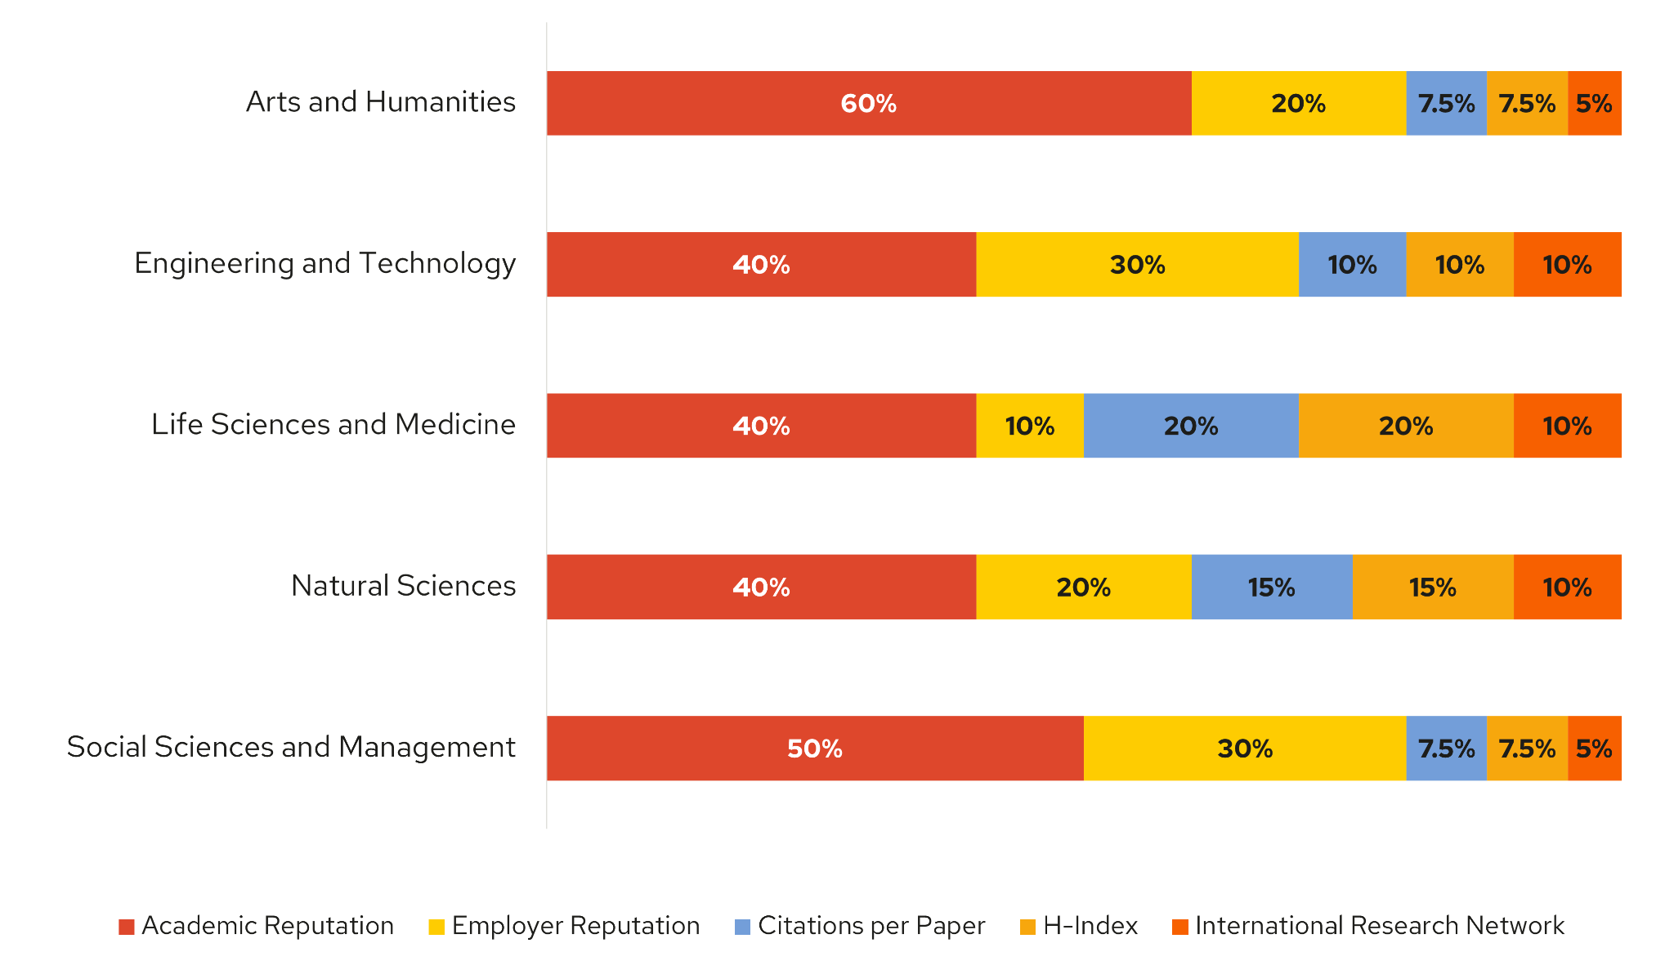
Ingeniería y tecnología
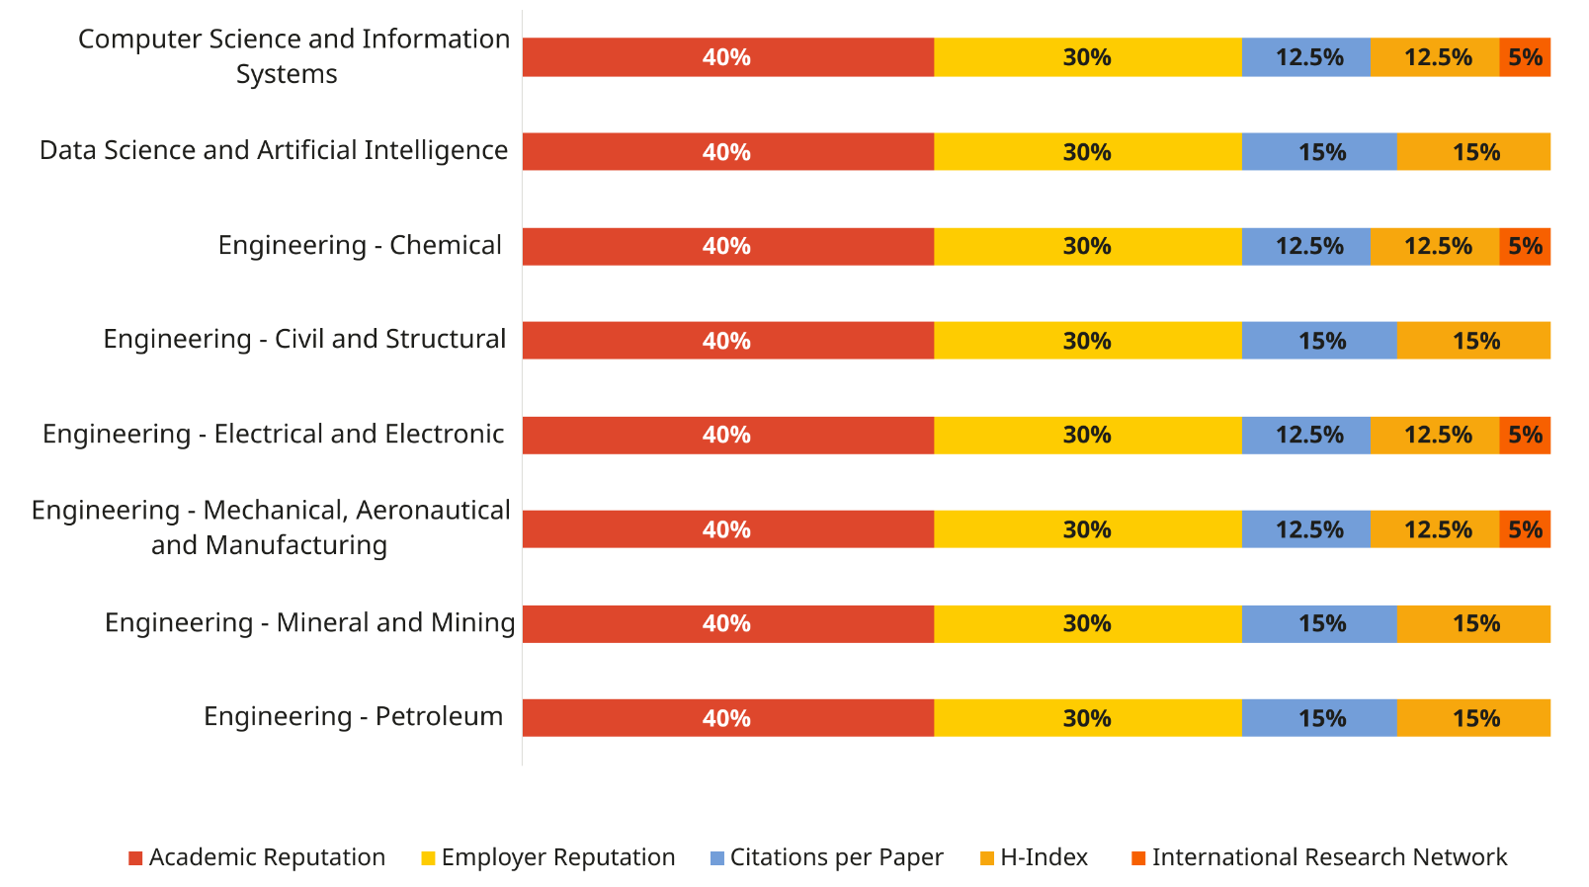
Ingeniería y tecnología 2026
USM 2025 vs 2026

